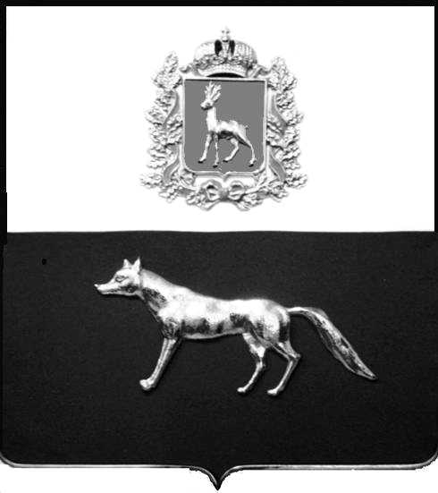
проект

Администрация городского поселения Суходол
муниципального района Сергиевский
Самарской области
ПОСТАНОВЛЕНИЕ
«____» ____________2023 г.
№ __________

О выявлении правообладателя
ранее учтенного объекта
недвижимости, жилого дома с
кадастровым номером
63:31:1102038:131 расположенного
по адресу: Самарская область, Сергиевский район, пгт.Суходол, ул. Симиренко, д.35, кв.1

В соответствии с Федеральным законом от 06.10.2003 № 131-ФЗ «Об общих принципах организации местного самоуправления в Российской Федерации», с Федеральным Законом от 30.12.2020 №518-ФЗ «О внесении изменений в отдельные законодательные Российской Федерации», со статьёй 69.1 Федерального Закона от 13.06.2015 года №218-ФЗ «О государственной регистрации недвижимости», руководствуясь Уставом городского поселения Суходол муниципального района Сергиевский, на основании акта осмотра объекта недвижимого имущества №22 от 18.07.2023 года, Администрация городского поселения Суходол муниципального района Сергиевский Самарской области

П О С Т А Н О В Л Я ЕТ:

1. В отношении ранее учтенного объекта недвижимости: жилой дом, кадастровый номер 63:31:1102038:131, расположенный по адресу Самарская область, Сергиевский район, пгт.Суходол, ул. Симиренко, д.35, кв.1, площадью 94,2 кв.м, выявлены правообладатели:
гражданин РФ Гуднинов Владимир Николаевич, 20.01.1956 г.р., место рождения: п.Суходол Сергиевского района Куйбышевской области, паспорт гражданина РФ серия 36 02 № 043887 выдан 20.03.2002г. Сергиевским РОВД Самарской области; код подразделения 632-046, СНИЛС 010-461-306-81, адрес регистрации: Самарская область, Сергиевский район, пгт.Суходол, ул. Симиренко, д.35,кв.1
гражданка РФ Гуднинова Ольга Ивановна, 16.04.1961 г.р., место рождения: с.Михайловка Камышлинского района Куйбышевской области, паспорт гражданина РФ серия 3615 №112427 выдан 09.10.2015г. Отделом УФМС России по Самарской области в Сергиевском районе, код подразделения 630-046, СНИЛС 014-153-113-87, адрес регистрации: Самарская область, Сергиевский район, пгт.Суходол, ул. Симиренко, д.35,кв.1
гражданин РФ Гуднинов Андрей Владимирович, 25.03.1981г.р., место рождения: пос.Суходол Сергиевского района Самарской области, паспорт гражданина РФ серия 3604 682462 выдан 18.12.2003г. ОВД Сергиевского района Самарской области, код подразделения 632-046, СНИЛС 025-105-863-15, адрес регистрации: Самарская область, Сергиевский район, пгт.Суходол, ул. Симиренко, д.35,кв.1
гражданин РФ Гуднинов Сергей Владимирович, 07.05.1983г.р., место рождения: пос.Суходол Сергиевского района Куйбышевской области, паспорт гражданина РФ серия 3605 №422300 выдан 27.07.2006г. ОВД Сергиевского района Самарской области, код подразделения 632-046, СНИЛС 121-942-326-32, адрес регистрации: Самарская область, Сергиевский район, пгт.Суходол, ул. Симиренко, д.35,кв.1.
2. Право собственности подтверждается Регистрационным удостоверением бюро технической инвентаризации №4 от 18 февраля 1997 года, выданное на основании распоряжения главы Сергиевской районной администрацией от 10 февраля 1995г. №45-р, записано в реестровую книгу под №4, инвентарное дело № 3-4-2.
3. Направить данное постановление в Управление Федеральной службы государственной регистрации, кадастра и картографии по Самарской области.
4. Контроль за выполнением настоящего постановления оставляю за собой.

И.о.Главы городского поселения Суходол
муниципального района
Сергиевский Самарской области С.А.Даньшина

Проект решения получил:

________________________ ____________________
[Подпись/Дата] [Ф. И. О.]

Примечание: в течение тридцати дней со дня получения проекта решения выявленный правообладатель вправе направить возражения относительно сведений о правообладателе по адресу:

446552, Самарская область, Сергиевский район, пгт.Суходол, ул. Советская, д. 11, каб. 6

